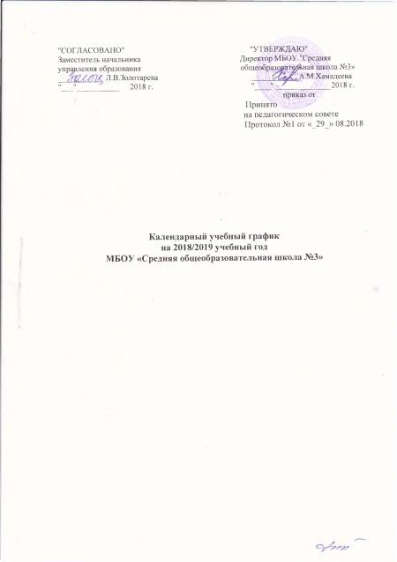
1. Начало учебного года 01.09.2018 год
Окончание учебного года
- 1 классы 24.05.2019год
- 9,11 классы 25.05.2019год
- 2-8 ,10 классы 31.05.2019 год

2. Количество учебных недель:
- 1 классы 33 учебных недель
- 2-11 классы 34 учебных недель
3. Каникулы для обучающихся:
- осенние каникулы – с 31.10.2018г. по 06.11.2018 г. (7 дней);
- зимние каникулы – с 26.12.2018г. по 08.01.2019 г. (14 дней);
- весенние каникулы – с 23.03.2019 г. по 31.03.2019 г. (9 дней).
- Дополнительные недельные каникулы для учащихся первых классов – с 11.02.2019 г. по 17.02.2019 г. (7 дней);
4. Расписание звонков
1 классы – сентябрь, октябрь: ( 3 урока по 35 минут)
1 урок 08.30 – 09.05
2 урок 09.20 – 09.55
3 урок 10.15 – 10.50
Динамическая пауза 11.00-11.40
1 классы – ноябрь, декабрь: (4 урока по 35 минут)
1 урок 08.30 – 09.05
2 урок 09.20 – 09.55
Динамическая пауза 10.10-10.50
3 урок 11.00 – 11.35
4 урок 12.55 – 13.30
1 классы – январь-май: (4 урока по 40 минут)
1 урок 08.30 – 09.10
2 урок 09.25– 10.05
Динамическая пауза 10.25-11.05
3 урок 11.15 – 11.55
4 урок 12.10 - 12.50
Для обучающихся 2 - 4 классов
1 урок 08.30 – 09.15 перемена 15 мин
2 урок 09.30 – 10.15 перемена 20 мин
3 урок 10.35 – 11.20 перемена 20 мин
4 урок 11.40 - 12.25 перемена 15 мин
5урок 12.40-13.25
Для обучающихся 5 – 10 классов
1 урок 08.30 – 09.15 перемена 15 мин
2 урок 09.30 – 10.15 перемена 20 мин
3 урок 10.35 – 11.20 перемена 20 мин
4 урок 11.40 - 12.25 перемена 15 мин
5урок 12.40-13.25 перемена 10 мин
6 урок 13.35-14.20
5. Сроки промежуточной аттестации для обучающихся 1-11 классов
определяется приказом МБОУ «СОШ №3»

6. Сроки государственной итоговой аттестации выпускников 9 классов определяются МО и Н РФ, МО и Н РТ
7.Внеурочная деятельность учащихся 1-8 классов .
Внеурочная деятельность реализуется по следующим направлениям : духовно-нравственное, социальное, общеинтеллектуальное, спортивно-оздоровительное. Внеурочная деятельность реализуется через : дополнительные образовательные программы школы, деятельность классного руководителя, деятельность воспитателя ГПД, деятельность иных работников школы (педагога-организатора, библиотекаря), дополнительные образовательные программы учреждений дополнительного образования, а также организаций культуры и спорта. Максимально допустимый недельный объём нагрузки внеурочной деятельности (в академических часах) независимо от продолжительности учебной недели, не более 10 часов.
Расписание внеурочной деятельности:
ГПД
Для групп продленного дня началом рабочего времени является окончание основных уроков по расписанию.

Понедельник | 12.10 - 14.00
Вторник-пятница | 12.30 - 15.00
суббота | 10.10- 11.10

Классные часы:
суббота | 8.00-8.25

Кружковая деятельность:
Понедельник-пятница | 14.30-20.00
суббота | 14.00-19.45

